Anlage 6

Übermittlungsdetails für die ImpfApp 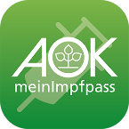

Bereich | Daten
Patientendaten | KVNR
 | IK der Krankenkasse
 | Nachname
 | Vorname
 | Geburtsdatum
Impfung | Erkrankung gegen die geimpft wird
 | Eindeutige ID zur Kennzeichnung der Impfung
 | Impfdatum
 | Wirkstoff/Wirkstoffkombination
 | PZN der Impfung
 | Chargennummer
Betriebsarzt | Name
 | Vorname
 | LARN und BSNR
 | Straße und Hausnummer
 | Postleitzahl und Ort

